Tip voor ouders en opvoeders!

In de Week van de Lentekriebels is er op school extra aandacht geweest voor relationele en seksuele vorming. Ook thuis speel je als ouder/opvoeder een belangrijke rol. De basisschoolleeftijd is juist een fijne fase om dit soort onderwerpen laagdrempelig bespreekbaar te maken. Je kind staat nog open voor jouw verhaal.

Maar hóé begin je zo’n gesprek? Dat start bij jezelf. Je eigen gedachten en overtuigingen over seksualiteit bepalen wat je wel of niet bespreekt. Het boek ‘Heb jij HET al gedaan? – Échte verhalen over de eerste keer seks’ helpt je om hier bewust van te worden. Je leest eerlijke, herkenbare ervaringsverhalen over onzekerheden, verwachtingen, twijfels, geklungel én plezier. Met bij elk verhaal informatie, een tip, oefening of reflectievraag van een seksuoloog.

Door het boek zelf te lezen, raak je meer vertrouwd met het onderwerp en ontdek je wat jij belangrijk vindt om mee te geven. Mooi bijkomend voordeel is dat je het boek alvast in huis hebt voor het moment dat je kind er zelf aan toe is (vanaf ± 13 jaar). Zo groeit het boek mee met je gezin en helpt het bij open, gezonde gesprekken – nu en later.

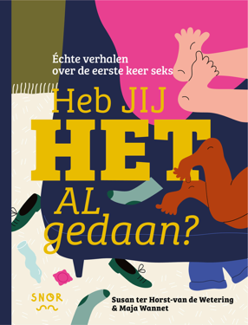
Heb jij HET al gedaan? – Échte verhalen over de eerste keer seks
Susan ter Horst – van de Wetering & Maja Wannet
Uitgeverij Snor
Ondersteund door Rutgers

